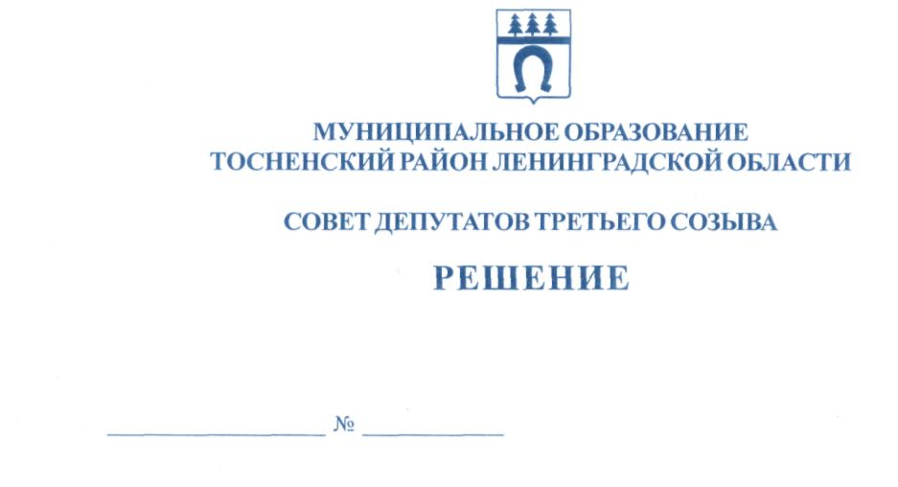

14.10.2015 60

О признании утратившими силу решений совета
депутатов муниципального образования
Тосненский район Ленинградской области
от 15.11.2006 № 86, от 28.08.2012 № 171

В связи с изложением в новой редакции Порядка организации и осуществления публичных слушаний на территории муниципального образования Тосненский район Ленинградской области, который утвержден решением совета депутатов муниципального образования Тосненский район Ленинградской области от 08.09.2015 № 58, совет депутатов муниципального образования Тосненский район Ленинградской области

РЕШИЛ:

1. Признать утратившими силу следующие решения совета депутатов муниципального образования Тосненский район Ленинградской области:
- от 15.11.2006 № 86 «О внесении изменений в Решение Совета депутатов первого созыва от 31.07.2006 № 72»;
- от 28.08.2012 № 171 «О внесении изменения в приложение к решению Совета депутатов муниципального образования Тосненский район Ленинградской области от 31.07.2006 №72 «Об утверждении Порядка организации и осуществления публичных слушаний на территории муниципального образования Тосненский район Ленинградской области» с учетом изменений, внесенных решением Совета депутатов муниципального образования Тосненский район Ленинградской области от 15.11.2006 № 86».
2. Аппарату совета депутатов муниципального образования Тосненский район Ленинградской области обеспечить официальное опубликование и обнародование настоящего решения.

Глава муниципального образования В. Захаров

Зайцева 33212
9 ил

